A EDUCAÇÃO ESPECIAL EM ALAGOAS NO CONTEXTO DOS PLANOS ESTADUAIS DE EDUCAÇÃO E DOS DADOS DOS CENSOS EDUCACIONAIS

Bruno Cleiton Macedo do Carmo
Neiza de Lourdes Frederico Fumes

RESUMO
Nos planos educacionais, sejam os de âmbito nacional ou estaduais, a atenção voltada à educação de pessoas com deficiência tem suscitado discussões sobre os rumos que são adotados para a inclusão escolar desses alunos. Assim, o objetivo desse trabalho foi analisar os Planos Estaduais de Educação elaborados pelo estado de Alagoas e confrontá-los com os dados dos censos educacionais realizados pelo Instituto Nacional de Estudos e Pesquisas Educacionais Anísio Teixeira – INEP. Após a análise dos dados verificou-se que o estado de Alagoas só publicou o seu primeiro Plano Estadual de Educação no ano de 2006 e somado a isso, várias metas desse plano ligadas a Educação Especial não foram cumpridas. Apesar disso, houve um avanço no número de matrícula de alunos público-alvo da Educação Especial no estado nas últimas décadas.

PALAVRAS-CHAVE: Educação Especial – Política Educacional – Censo Escolar.

1 INTRODUÇÃO

No estado de Alagoas, encontra-se um dos piores índices sociais do país. Com população estimada para 2018 de 3.322.820 pessoas, Alagoas possuía em 2010 o pior Índice de Desenvolvimento Humano - IDH do Brasil; além de ser o segundo estado com o mais baixo rendimento nominal mensal domiciliar, em 2017. O cenário na educação também é bastante desfavorável. No ano de 2018, aproximadamente 39% da população possuía restrições de acesso à educação, sendo que 17,8% dos que residiam no estado não possuíam nenhum grau de instrução; ampliando-se a análise, 57,5% da população não apresentavam sequer o ensino fundamental completo. Em Alagoas, esses mesmos dados apontam que 27,54% da população apresenta alguma deficiência (IBGE, 2010; IBGE 2018).
Nesse cenário, os planos educacionais são referências adotadas para a condução da política educacional no país e nos estados, geralmente é acompanhado de um diagnóstico situacional da educação e com base nele, apresentam-se princípios, diretrizes, prioridades e estratégias de atuação que determinam como se dará toda a educação no país nos anos futuros (GARCIA, HILLESHEIM, 2017).
A Constituição Federal de 1988 estabeleceu que um Plano Nacional de Educação - PNE deve ser elaborado de acordo com princípios fundamentais, como universalização, erradicação do analfabetismo e promoção humanística (BRASIL, 1988). Em 1993, o governo do então presidente Itamar Franco apresentou, o que chamou de Plano Decenal de Educação Para Todos. Apesar de vários autores não o considerarem um PNE, este possui relevância pelo contexto político e histórico em que foi elaborado.
A Lei de Diretrizes e Bases da Educação Nacional, nº 9394/1996, trouxe em seu art. 9º que a União é responsável por elaborar o PNE em regime de colaboração com os Estados, Municípios e o Distrito Federal (BRASIL, 1996). Assim, em 1998, o governo do presidente Fernando Henrique Cardoso – FHC retoma as discussões para elaboração de um novo PNE, que foi aprovado em 2001 e traçou metas a serem alcançadas até o ano de 2011 (BRASIL, 2001).
Em 2003, Luiz Inácio Lula da Silva assume a presidência da república e, apesar de manter uma agenda neoliberal, este adota políticas mais transformadoras no âmbito da educação, principalmente relativas ao acesso às instituições de ensino e às estratégias mais factíveis para atender as metas do PNE. Nesse período, é aprovada a Emenda Constitucional nº 59/2009 em que, entre outras alterações, modifica o Caput do art. 214 da Constituição Federal de 1988, que passa a estipular a duração decenal para os PNE (BRASIL, 2009).
No ano de 2010, ainda no governo Lula, começaram as articulações para a elaboração de um novo PNE, já que o anterior findava em 2011 (CURY, 2011). Porém, por coincidir com o final do mandato, o governo não conseguiu aprovar o documento, o que terminou por acontecer apenas em 2014, já quando o Brasil estava sob a presidência de Dilma Rousseff.
Alagoas só publicou o seu primeiro Plano Estadual de Educação – PEE no ano de 2006, contendo metas a serem alcançadas até o ano de 2015. Em 2016, o Estado aprovou o seu segundo PEE, esse ainda em vigor e com previsão até o ano de 2026. Para verificar os avanços no campo da Educação Especial no estado, buscou-se fazer um balanço dos dados dos censos educacionais nos períodos finais de cada Plano Educacional Nacional, já que Alagoas possui apenas um PEE finalizado.
2 METODOLOGIA

Trata-se de um estudo de abordagem quantitativa e qualitativa, utilizando-se técnicas de pesquisa documental em que foram analisados os PNE e PEE de Alagoas e dados secundários sobre alunos da Educação Especial disponibilizados pelas sinopses estatísticas dos censos escolares dos anos 2000, 2011 e 2018, anos estes que coincidem com os finais de cada PNE, com exceção do último plano que só findará no ano de 2024; por isso, optou-se por utilizar os dados do último censo publicados pelo Instituto Nacional de Estudos e Pesquisas Educacionais Anísio Teixeira – INEP.
Cabe destacar que o INEP é o órgão oficial do governo federal responsável, desde o ano de 1997, por realizar os censos escolares no país. Fleuri (2015) relata que mudanças importantes aconteceram a partir do ano de 2007, o que tornou os dados mais fidedignos e confiáveis. Porém, algumas críticas ainda persistem sobre a consistência dos dados (REBELO; KASSAR, 2018).
Mesmo considerando esses aspectos, os dados dos censos escolares disponibilizados pelo INEP, anualmente, é o retrato mais vasto e fiel dos números da educação brasileira, pois todas as escolas do país, independente se públicas ou privadas, são obrigadas a participar e são esses dados que embasam a elaboração e as avaliações das políticas públicas (FLEURI, 2015).
Os dados quantitativos foram analisados utilizando-se técnicas de estatística descritiva, frequência absoluta e relativa, e os resultados são apresentados descritos no texto e em figuras que consistem em um conjunto de gráfico e tabela para uma melhor visualização e compressão.

3 RESULTADOS E DISCUSSÃO

Os Planos Nacionais de Educação tiveram um enfoque, principalmente, no acesso às instituições de ensino e essa política ganhou extrema relevância no contexto deficitário do estado de Alagoas. Porém, Alagoas só publicou o seu primeiro PEE, lei estadual 6.757/2006, no ano de 2006, após 5 anos da aprovação do PNE em 2001 (ALAGOAS, 2006). Esse primeiro PEE foi organizado em 3 partes: Diagnóstico de cada nível ou modalidade de ensino; diretrizes político-pedagógicas; e objetivos e metas. Em destaque para a Educação Especial que ao trazer 25 objetivos e metas para o decênio 2006-2015, assume o princípio da inclusão e o reconhecimento do déficit nos serviços educacionais à população com deficiência.
Várias metas do PEE, aprovado em 2006, chegaram ao final de sua vigência sem serem atingidas, como: adaptação de prédios escolares; transporte escolar acessível para os estudantes com deficiência; alterações significativas nos currículos e mudanças nos métodos de avaliação.
Em janeiro de 2016, foi sancionada a lei estadual n.º 7.795/2016, que aprovou o segundo Plano Estadual de Educação; desta vez, para o decênio 2016-2026. Seguindo o padrão mais conciso do PNE aprovado no ano anterior, o PEE aborda metas e suas respectivas estratégias para a educação estadual. A meta 4 ficou destinada à demanda de universalização do acesso à educação básica, com garantia de um sistema educacional inclusivo, da população de 4 a 17 anos, público-alvo da Educação Especial (ALAGOAS, 2016).
Apesar do descompasso entre os objetivos e metas traçados nos PEE e aqueles efetivamente alcançados, o cenário da Educação Especial no Estado de Alagoas acompanhou o que foi visto no resto do país. Em Alagoas, a situação no ano 2000 era bastante crítica. Em todo o estado, apenas 2.129 estudantes com deficiência estavam matriculados na Educação Especial e, em 2018, esse número passou para 22.124 alunos.
Também se consolidou no estado, a tendência de matricular os alunos público-alvo da Educação Especial em classes comuns do ensino regular. No ano de 2000, a maior parte das matrículas estava em instituições especializadas ou classes exclusivas, apenas 365 alunos estavam matriculados em classes comuns; já em 2018, o número de alunos matriculados em classes exclusivas foi de 156 em contraposição a 21.968 matrículas em classes comuns.
Algo importante a se destacar quando se observa os números do censo da educação básica em Alagoas é o crescimento no número de matrículas em instituições privadas de ensino. Apesar de representarem, atualmente, apenas 5% do total de matrículas na Educação Especial no estado, essas instituições tiveram um aumento de aproximadamente 60% no número de matrículas, quando se compara os anos de 2000 e 2018 (figura 1).

Figura 1: Número de matrículas na Educação Especial no estado de Alagoas de acordo com a esfera administrativa nos anos 2000, 2011 e 2018.
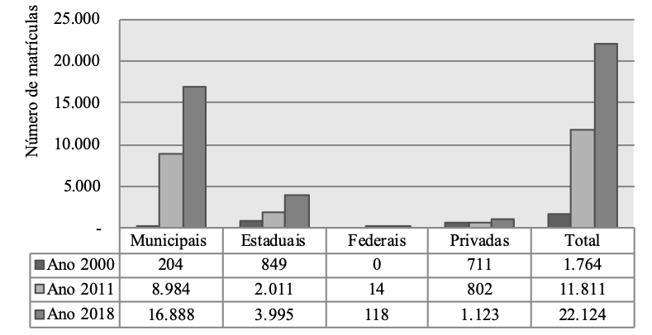
Fonte: Elaborado pelos autores com base nos dados dos censos escolares da educação básica dos anos 2000; 2011 e 2018.

Apesar do aumento de matrículas de alunos com deficiência em instituições de ensino de Alagoas ao longo dos anos, esses números ainda são incipientes diante da população com deficiência que reside no estado. Segundo o IBGE, em 2010, era em torno de 73.800 pessoas com pelo menos uma deficiência; além de que, o ingresso nas instituições de ensino não é garantia de uma educação realmente inclusiva e de qualidade (BUENO, MELETTI, 2011; MOREIRA, BOLSANELLO, SEGER, 2011). Garantir o acesso e permanência dos alunos em todos os níveis educacionais, ainda parece ser um desafio para as políticas públicas de inclusão no estado de Alagoas, pois a maior parte das matrículas, ainda está concentrada nos níveis iniciais da educação. Porém, surpreende o significativo aumento de aproximadamente 3,66% de matrículas de alunos com deficiência na educação superior do ano de 2011 a 2016 (figura 2):

Figura 2: Número de matrículas na Educação Especial no estado de Alagoas de acordo com o nível de escolaridade nos anos 2000, 2011 e 2018.
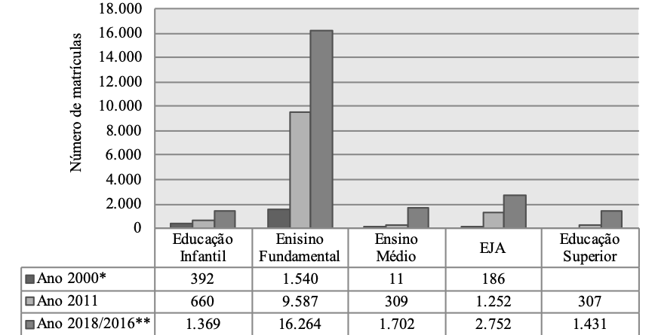
*Não há dados referentes a matrículas de alunos com deficiência na sinapse estatística do censo da educação superior do ano 2000.
**O censo mais recente da educação superior disponibilizado pelo INEP refere-se ao ano de 2016.
Fonte: Elaborado pelos autores com base nos dados dos censos escolares da educação básica dos anos 2000; 2011 e 2018 e dos censos escolares da educação superior dos anos 2011 e 2016.

Todavia, ocorreu uma melhora no número de matrículas de alunos com deficiência na educação básica, principalmente na rede pública de ensino, mais especificamente nos anos iniciais do ensino fundamental. Contudo, vários objetivos e metas traçados nos Planos Nacionais e Estaduais de Educação não foram atingidos o que compromete a efetiva inclusão e o processo de ensino-aprendizagem dos alunos público-alvo da Educação Especial.

4 CONSIDERAÇÕES FINAIS

Os Planos Nacionais e Estaduais de Educação, em relação à Educação Especial, tiveram como principal foco a garantia do acesso de alunos com deficiência à educação básica. Alagoas demorou a elaborar seu Plano Estadual de Educação o que ocasionou um descompasso de aproximadamente 5 anos em relação ao Plano Nacional. Somando-se a isso, vários objetivos e metas traçados nos Planos Nacionais e Estaduais de Educação não foram atingidos o que compromete a efetiva inclusão e o processo de ensino-aprendizagem dos alunos público-alvo da Educação Especial.
O desafio tanto no âmbito nacional como estadual parece ser, além de consolidar o acesso dos alunos com deficiência no ensino regular conquistado nos últimos anos, fomentar cada vez mais políticas públicas que assegurem a qualidade da educação e possibilite ao público-alvo da Educação Especial, alcançar níveis maiores de escolaridade. Uma vez que os dados apresentados demonstram uma retenção nos anos iniciais do ensino fundamental.

REFERÊNCIAS
ALAGOAS (Estado). Lei nº 6.757, de 3 de agosto de 2006. Aprova o Plano Estadual de educação para o período de 2006 a 2015, e dá outras providências. Diário Oficial [do] Estado de Alagoas, Maceió, 4 ago. 2006a.
ALAGOAS (Estado). Lei nº 7.795 DE 22 DE JANEIRO DE 2016. APROVA O PLANO ESTADUAL DE EDUCAÇÃO – PEE, E DÁ OUTRAS PROVIDÊNCIAS. Diário Oficial [do] Estado de Alagoas, Maceió, 25 jan. 2016. Disponível em: https://sapl.al.al.leg.br/media/sapl/public/normajuridica/2016/1182/1182_texto_integral.pdf acesso em: 26 mar 2019
BRASIL. Constituição [de 1988] da República Federativa do Brasil. Diário Oficial da União, Brasília, DF, 5 out. 1988.
BRASIL. Emenda Constitucional nº 59, de 11 de novembro de 2009. Diário Oficial da União, Brasília, DF, 12 nov. 2009.
BRASIL. Lei n° 10.172, de 9 de janeiro de 2001. Plano Nacional de Educação [2001-2010]. Congresso Nacional. Diário Oficial da União, Brasília, DF, 10 jan. 2001a.
BRASIL. Lei nº. 9.394, de 20 de dezembro de 1996. Estabelece as diretrizes e bases da educação nacional. Diário Oficial da União, Brasília, DF, 23 dez. 1996. Disponível em: http://www.planalto.gov.br/ccivil_03/Leis/L9394.htm. Acesso em: 21/ mai. 2018.
BUENO, José Geraldo Silveira; MELETTI, Silvia Márcia Ferreira. EDUCAÇÃO INFANTIL E EDUCAÇÃO ESPECIAL: UMA ANÁLISE DOS INDICADORES EDUCACIONAIS BRASILEIROS. Revista Contrapontos, Itajaí, SC., v. 11, n. 3, p. 278-287, out. 2011. ISSN 1984-7114. Disponível em: <https://siaiap32.univali.br/seer/index.php/rc/article/view/2938/2036>. Acesso em: 14 mar. 2019.
CURY, Carlos Roberto Jamil. Por um novo Plano Nacional de Educação. Cadernos de Pesquisa. São Paulo, vol. 41, n. 144, p. 790-811, set./dez. 2011. Disponível em: http://www.scielo.br/pdf/cp/v41n144/v41n144a08.pdf Acesso em: 26 mar. 2019.
FLEURI, Reinaldo Matias. Perfil profissional docente no Brasil: metodologias e categorias de pesquisas. Brasília: Instituto Nacional de Estudos e Pesquisas Educacionais Anísio Teixeira, 2015
GARCIA, Adir Valdemar; HILLESHEIM, Jaime. Pobreza e desigualdades educacionais: uma análise com base nos Planos Nacionais de Educação e nos Planos Plurianuais Federais. Educ. rev., Curitiba, n. spe.2, p. 131-147, Sept. 2017. Disponível em: <http://www.scielo.br/scielo.php?script=sci_arttext&pid=S0104-40602017000600131&lng=en&nrm=iso>. Acesso em: 11 Mar. 2019. http://dx.doi.org/10.1590/0104-4060.51386.
IBGE. Instituto Brasileiro de Geografia e Estatística. Brasil/Alagoas 2018. Disponível em: https://cidades.ibge.gov.br/brasil/al/. Acesso em: 11 mar. 2019.
IBGE. Instituto Brasileiro de Geografia e Estatística. Censo 2010. Disponível em: http://www.censo2010.ibge.gov.br/noticiascenso?view=noticia&id=3&idnoticia=2019&busca=1&t=indicadoressociais-municipais-2010-incidencia-pobreza-maior-municipios-porte-medio. Acesso em: 10 dez. 2015.
MOREIRA, Laura Ceretta; BOLSANELLO, Maria Augusta; SEGER, Rosangela Gehrke. Ingresso e permanência na Universidade: alunos com deficiências em foco. Educ. rev., Curitiba, n. 41, p. 125-143, Sept. 2011. Disponível em: <http://www.scielo.br/scielo.php?script=sci_arttext&pid=S0104-40602011000300009&lng=en&nrm=iso>. Acesso em: 14 Mar. 2019. http://dx.doi.org/10.1590/S0104-40602011000300009.
REBELO, Andressa Santos, KASSAR, Mônica de Carvalho Magalhães. Indicadores educacionais de matrículas de alunos com deficiência no Brasil (1974-2014). Est. Aval. Educ., São Paulo, v. 29, n. 70, p. 276-307, jan./abr. 2018. DOI: http://dx.doi.org/10.18222/eae.v0ix.3989

Discente do Programa de Doutorado em Educação da Universidade Federal de Alagoas – PPGE/UFAL. Professor Adjunto da Universidade Federal de Alagoas. bruno.carmo@arapiraca.ufal.br
Professora Titular da Universidade Federal de Alagoas. neizaf@uol.com.br

